県内企業様の受注確保、取引拡大を全面的に、お手伝いします。
２０１９取引拡大商談会開催のご案内
『 受注側 』企業様を募集しています
-------------------------------------------------------------------------------------------------
（公財）やまなし産業支援機構では、「２０１９取引拡大商談会」を開催します。
県内外の発注企業との商談により、県内企業の皆さまの受注確保、取引の拡大を目的に開催するものです。
当日は、ビジネスマッチングを目的とした山梨県最大のものづくりとＩＣＴの展示会である 「山梨テクノ
ＩＣＴメッセ２０１９」（ http://yamanashi-technoict.jp/ ）と同時開催し、相乗効果を図ります。
-------------------------------------------------------------------------------------------------

■日 時 令和元年１１月８日（金） １３：３０～１７：００
会場地図
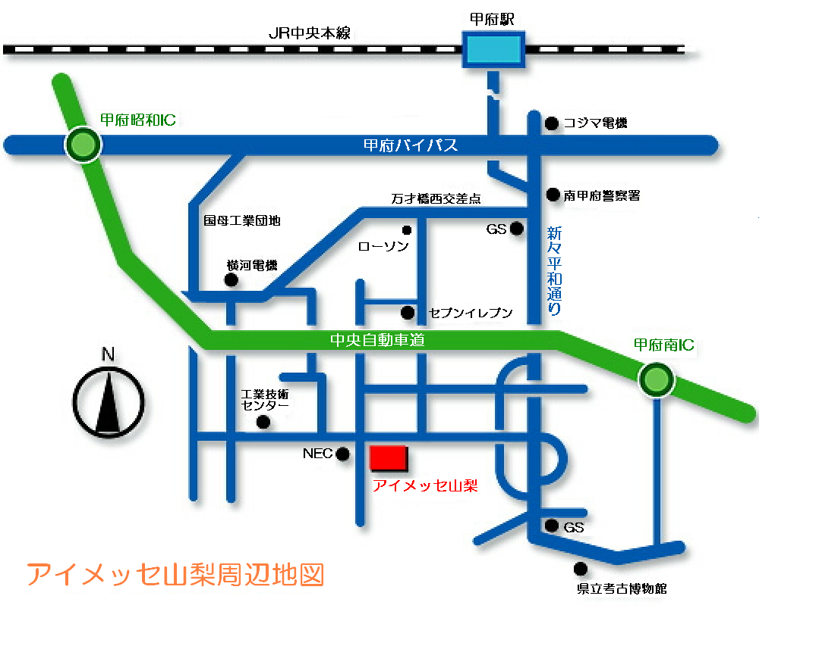

（アイメッセ地図）

■会 場 アイメッセ山梨 Ｃホール
山梨県甲府市大津町２１９２－８

■募集受注企業 山梨県内の機械金属製造業 ６０社
機械加工、プレス・板金加工、鋳造、
表面処理､プラスチック成形、電気機器
組立、機械装置の設計・製作企業など

■参加発注企業 山梨県外・内のメーカー、商社 ２０社
アクセス
・中央自動車道甲府南ＩＣから自動車で５分
・ＪＲ甲府駅から自動車で１５分

資材・購買・調達部門、研究開発部門、
設備・工務部門、生産技術部門ほか

■商談方法 会場に発注企業のブースを設け下記により面談していただきます。
【フリー面談制】
受注企業が発注企業の席へ自由に訪問・面談

■参加料 １人 １，０００円

■申込方法 別添の申込用紙に必要事項をご記入の上ＦＡＸにてお送りください。

■申込締切 令和元年１０月２５日（金）

■主催 （公財）やまなし産業支援機構 中小企業振興部 経営支援課
問い合わせ先 山梨県甲府市大津町２１９２－８ URL：http://www.yiso.or.jp/
ＴＥＬ０５５－２４３－１８８８

２０１９取引拡大商談会参加申込書（受注企業様用）

■令和元年１１月８日（金）１３：３０～ アイメッセ山梨 開催

（公財）やまなし産業支援機構 経営支援課あて
送付先 ＦＡＸ ０５５－２４３－１８９０
企業名
住 所 | 〒
資本金 | 万円 |  | 従業員数 | 人
参加者 | 部署・役職 氏 名
参加者 | 部署・役職 氏 名
連絡先ＴＥＬ |  |  | ＦＡＸ
連絡先Ｅ-mail
貴社の業務内容
・加工内容
得意技術・ＰＲ
（加工材質、
加工最小・最大
寸法、精度、
ISO等取得etc）
主要設備 | 設備名 | 能力 |  |  | メーカー名 | 台数

